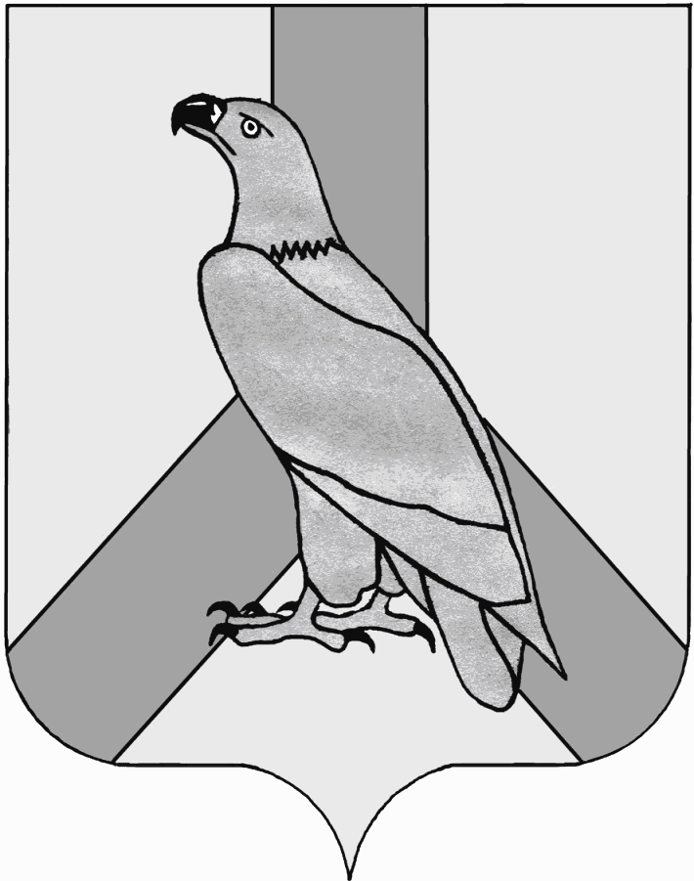

АДМИНИСТРАЦИЯ
ДАЛЬНЕРЕЧЕНСКОГО ГОРОДСКОГО ОКРУГА
ПРИМОРСКОГО КРАЯ

ПОСТАНОВЛЕНИЕ

22 июня 2015 г. г. Дальнереченск № 695

О внесении изменений в постановление администрации Дальнереченского городского округа от 26 ноября 2013 г. № 1443
«Об утверждении муниципальной программы Дальнереченского городского округа «Информационное общество» на 2014-2017 годы
(в редакции постановления администрации Дальнереченского городского округа от 25 февраля 2015 г. № 267)

Руководствуясь Бюджетным кодексом Российской Федерации», Федеральным законом от 06.10.2003 г. № 131-ФЗ «Об общих принципах организации местного самоуправления в Российской Федерации», решением Думы Дальнереченского городского округа от 26.05.2015г. № 40 "О внесении изменений и дополнений в решение Думы Дальнереченского городского округа от 19.12.2014 года № 105 «О бюджете Дальнереченского городского округа на 2015 год и плановый период 2016-2017 г.г.", в соответствии с Уставом Дальнереченского городского округа, администрация Дальнереченского городского округа

ПОСТАНОВЛЯЕТ:
1. Внести изменения в постановление администрации Дальнереченского городского округа от 26 ноября 2013 г. № 1443 «Об утверждении муниципальной программы Дальнереченского городского округа «Информационное общество» на 2014-2017 годы (в редакции постановления администрации Дальнереченского городского округа от 25 февраля 2015 г. № 267):
  - Раздел «Объем и источники финансирования программы» изложить в новой редакции:

Объем и источники финансирования программы
   | Тыс. руб. | В том числе по годам
   | Тыс. руб. | 2014 | 2015 | 2016 | 2017
  Всего | 30434,156 | 7874,307 | 7879,249 | 7340,30 | 7340,30
  Местный бюджет | 27012,428 | 7516.94 | 4814,888 | 7340,30 | 7340,30
  Краевой бюджет | 3369,342 | 357,367 | 3011,975 | х | х
  Федеральный бюджет | 52,386 | 0 | 52,386 | х | х

1.2. Пункт 8. «РЕСУРСНОЕ ОБЕСПЕЧЕНИЕ РЕАЛИЗАЦИИ ПРОГРАММЫ» изложить в новой редакции:
«8. РЕСУРСНОЕ ОБЕСПЕЧЕНИЕ РЕАЛИЗАЦИИ ПРОГРАММЫ

Общий объем финансирования программы составит 30434,156 тыс. руб., из них:
2014 год - 7874,307 тыс. руб.
2015 год - 7879,249 тыс. руб.
2016 год - 7340,300 тыс. руб.
2017 год - 7340,300 тыс. руб.
В том числе за счет средств местного бюджета
Всего – 27012,428 тыс. руб. из них:
2014 год - 7516,940 тыс. руб.
2015 год - 4814,888 тыс. руб.
2016 год - 7340.300 тыс. руб.
2017 год - 7340.300 тыс. руб.
Объем софинансирования из регионального бюджета
составляет – 3369,342 тыс. руб., из них:
2014 год – 357,367 тыс. руб.
2015 год - 3011,975 тыс. руб.
2016 год - 0.0 тыс. руб.
2017 год - 0.0 тыс. руб.
Объем софинансирования из федерального бюджета
составляет – 52,386 тыс. руб., из них:
2014 год – 0,0 тыс. руб.
2015 год - 52,386 тыс. руб.
2016 год - 0.0 тыс. руб.
2017 год - 0.0 тыс. руб.

Информация о ресурсном обеспечении программы за счет средств местного бюджета и прогнозная оценка привлекаемых на реализацию ее целей средств федерального и краевого бюджетов, бюджетов государственных внебюджетных фондов, иных внебюджетных источников, в реализации муниципальных программ представлена в приложении № 6 к программе.
Оценка необходимости выделения дополнительных объемов ресурсов на реализацию программы и их влияния на показатели (индикаторы) программы.
Сроки и ожидаемые непосредственные результаты реализации ее мероприятий будет проводиться в рамках мониторинга реализации настоящей программы.»;
1.3. Таблицу № 1 приложения к Программе изложить в новой редакции (приложение № 1);
1. 4. В таблице № 6 приложения к Программе пункт 1 изложить в новой редакции (приложение № 2);
1.5. В таблице № 7 приложения к Программе пункт 1 и итоговую строку изложить в новой редакции (приложение № 3).
2. Отделу делопроизводства администрации Дальнереченского городского округа настоящее постановление обнародовать и разместить на официальном Интернет-сайте Дальнереченского городского округа.
3. Настоящее постановление вступает в силу с момента обнародования.

Глава администрации
Дальнереченского городского округа С.И. Васильев
Приложение № 1
Таблица № 1
Сведения
о показателях (индикаторах) муниципальной программы
Дальнереченского городского округа
«Информационное общество» на 2014-2017 годы
(наименование муниципальной программы)
N п/п | Показатель (индикатор) (наименование) | Ед. измерения | Значения показателей
N п/п | Показатель (индикатор) (наименование) | Ед. измерения | 2014 год  факт | 2015 год  план | 2016 год планового периода  план | 2017 год планового периода  план
Муниципальная программа
1 | Удовлетворенность населения деятельностью органов местного самоуправления городского округа | %  от числа опрошенных | 31.7 | 40 | 60 | 80
2 | Доля граждан, имеющих доступ к получению государственных и муниципальных услуг по принципу «одного окна» по месту пребывания в МФЦ | % | 50 | 96 | 100 | 100
Отдельные мероприятия
1. | Доля услуг, предоставляемых в МФЦ, от общего количества услуг, рекомендованных к предоставлению в МФЦ | % | 70 | 90 | 100 | 100
2.. | Обеспечение качественного доступа всем муниципальным общеобразовательным учреждениям к сети Интернет | % | 100 | 100 | 100 | 100
3. | Тираж газеты «Дальнеречье» | экз. | 3000 | 3000 | 3000 | 3000

Приложение № 2
Таблица № 6
Ресурсное обеспечение реализации муниципальной программы за счет средств бюджета
Дальнереченского городского округа,
«Информационное общество» на 2014-2017 годы
(наименование муниципальной программы)
тыс. руб.
Наименование мероприятий, | Источники финансирования | КБК | Всего | В том числе по годам
 |  |  |  | 2014 | 2015 | 2016 | 2017
1. Оказание государственных и муниципальных услуг, а также услуг, предоставляемых органами управления государственных внебюджетных фондов Российской Федерации, в режиме «единого окна».  357,367 | местный  бюджет | Всего | 20960,428 | 6 003,94 | 3301,888 | 5827,3 | 5827,3
 | местный  бюджет | 0050113-0892014-621-241 | 20960,428 | 6 003,94 | 3061,888 | 5827,3 | 5827,3
 | местный  бюджет | 0050113-0892052-622-241 | 0 | 0 | 240,0 | 0 | 0
 | краевой бюджет | Всего | 3011,975 | 0 | 3011,975 | 0 | 0
 | краевой бюджет | 005-0113 0899207-622-241 | 2913,65 | 0 | 2913,65 | 0 | 0
 | краевой бюджет | 005-0113 0899218-622-241 | 98,325 | 0 | 98,325 | 0 | 0
 | федеральный бюджет | Всего | 52,386 | 0 | 52,386 | 0 | 0
 | федеральный бюджет | 005-0113 0895392-622-241 | 52,386 | 0 | 52,386 | 0 | 0

Приложение № 3
Таблица № 7
План
реализации муниципальной программы «Информационное общество» на 2014-2017 годы
№  п/п | Наименование отдельного мероприятия | Ответственный исполнитель соисполнители | Срок |  | Ожидаемый непосредственный результат (краткое описание) | Объем финансирования (тыс.руб.)
№  п/п | Наименование отдельного мероприятия | Ответственный исполнитель соисполнители | начала реализации | окончания реализации | Ожидаемый непосредственный результат (краткое описание) | Объем финансирования (тыс.руб.)
1. | Обеспечение деятельности муниципального  автономного учреждения «Многофункциональный центр предоставления государственных и муниципальных услуг на территории Дальнереченского городского округа» | Руководство МАУ «МФЦ» | 2014 | 2017 | Рост доли услуг, рекомендованных к предоставлению в МФЦ до 3500 к 2017 году | 24024,789
 | Итого по программе: |  |  |  |  | 30434,156

